國立勤益科技大學SEM預約試算表

1.點線：____個，單價：20元，合計：＿＿＿元
2.Mapping：＿＿個，單價：50元，合計：＿＿＿元
3.鍍金：＿＿個，單價：300元，合計＿__＿元
4.時間：＿＿H，單價：1200元，合計__＿元(學術單位)
5.時間：＿＿H，單價：6000元，合計__＿元(非學術單位)
6.超時每小時$500元
預估實驗總金額：__＿＿＿＿元

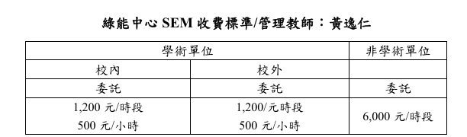
*計費標準以每個時段3小時計，如超過時間以小時計算加收費用*
上午時段：09:00-12:00
下午時段：14:00-17:00

